ФЕДЕРАЛЬНОЕ АГЕНТСТВО ЖЕЛЕЗНОДОРОЖНОГО ТРАНСПОРТА
Федеральное государственное бюджетное образовательное учреждение высшего образования
«Петербургский государственный университет путей сообщения
Императора Александра I»
(ФГБОУ ВО ПГУПС)

Кафедра «Теоретические основы электротехники»

РАБОЧАЯ ПРОГРАММА
практики
«ЭЛЕКТРОМОНТАЖНАЯ ПРАКТИКА» (Б2.У.1)

для специальности
23.05.05 «Системы обеспечения движения поездов»

по специализации
«Электроснабжение железных дорог»

Форма обучения – очная, заочная

Санкт-Петербург
2018

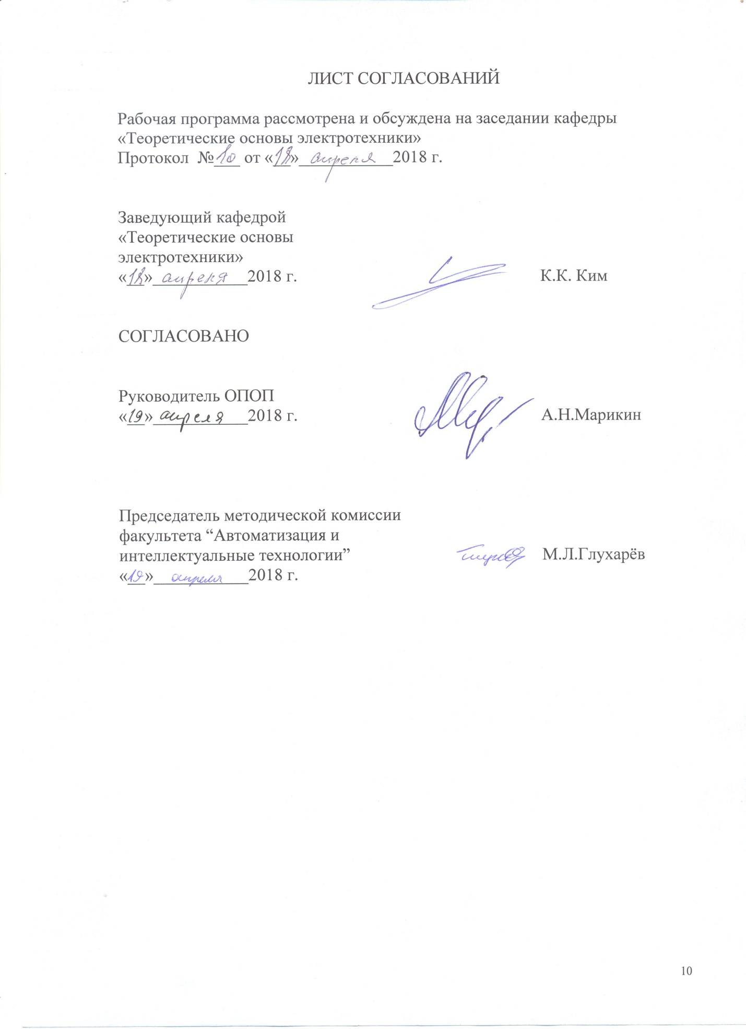

1. Вид практики, способы и формы ее проведения

Рабочая программа составлена в соответствии с ФГОС, утвержденным приказом Министерства образовании и науки Российской Федерации от 17.10.2016 № 1296 по специальности 23.05.05 «Системы обеспечения движения поездов», по практике «Электромонтажная практика».
Вид практики – учебная практика, в соответствии с учебным планом подготовки специалиста, утвержденным 22.12.2016 г.
Тип практики:
Практика по получению первичных профессиональных умений и навыков, в том числе первичных умений и навыков научно-исследовательской деятельности.
Способ проведения практики – стационарная, выездная.
Форма практики: практика проводится дискретно по видам практики
Практика проводится в летний период.
Практика проводится в учебной лаборатории «Электромонтажная практика» кафедры «Электромеханические комплексы и системы».
Задачами учебной практики являются:
- формирование у студентов знаний по основным нормативным документам организации безопасных условий труда;
- приобретение навыков обнаружения и устранения неисправностей электрического оборудования;
- обучение студентов навыкам исправления технологических ошибок при проектировании электрических схем.

2. Перечень планируемых результатов обучения по практике, соотнесенных с планируемыми результатами освоения основной образовательной программы

Планируемыми результатами обучения по дисциплине являются: приобретение знаний, умений, навыков и/или опыта деятельности. В результате освоения практики, обучающийся должен:
ЗНАТЬ:
- требования основных нормативных документов при проведении электромонтажных работ;
- способы выполнения электромонтажных работ, исключающие попадание человека под действие электрического тока.
УМЕТЬ:
- выбирать необходимые электрические элементы для сборки схемы;
- разрабатывать электрические схемы электроустановок.
ВЛАДЕТЬ:
- навыками сборки электрических схем;
- навыками поиска и устранения неисправностей электрических схем.
ОПЫТ ПРОФЕССИОНАЛЬНОЙ ДЕЯТЕЛЬНОСТИ:
профессионально-технологическая деятельность – проектирование, монтаж и техническое обслуживание элементов электрооборудования, в том числе электрооборудования систем обеспечения движения поездов; изучение и анализ информации, технических данных, показателей и результатов работы элементов электрооборудования, в том числе электрооборудования систем обеспечения движения поездов, обобщение и систематизация их, проведение необходимых расчетов.

Изучение практики направлено на формирование следующих профессиональных компетенций (ПК):
производственно-технологическая деятельность:
способностью использовать в профессиональной деятельности современные информационные технологии, изучать и анализировать информацию, технические данные, показатели и результаты работы систем обеспечения движения поездов, обобщать и систематизировать их, проводить необходимые расчеты (ПК-1).
Область профессиональной деятельности обучающихся, освоивших данную дисциплину, приведена в п. 2.1 общей характеристики ОПОП.
Объекты профессиональной деятельности обучающихся, освоивших данную дисциплину, приведены в п. 2.2 общей характеристики ОПОП

3. Место практики в структуре основной профессиональной
образовательной программы

«Электромонтажная практика» (Б2.У.1) относится к блоку "Практики, в том числе научно-исследовательская работа (НИР)" и является обязательной

4. Объем практики и виды учебной работы

Для очной формы обучения:

Вид учебной работы | Всего часов | Семестр
 |  | 4
Форма контроля знаний | Э | Э
Общая трудоемкость: час / з.е. | 108/3 | 108/3
Продолжительность практики: неделя | 2 | 2

Для заочной формы обучения:
Вид учебной работы | Всего часов | Курс
 |  | 3
Форма контроля знаний | Э | Э
Общая трудоемкость: час / з.е. | 108/3 | 108/3
Продолжительность практики: неделя | 2 | 2

5. Содержание практики
(для всех форм обучения)
№ п/п | Содержание практики | Форма и место проведения | Результат  (форма отчета)
1 | Мероприятия, обеспечивающие организацию безопасности проведения электромонтажных работ. | занятия в лаборатории учебной электромонтажной практики кафедры «Электромеханические комплексы и системы» ПГУПС. | Экзамен
2 | Разработка и монтаж  электрических схем.

6. Формы отчетности

По итогам практики обучающимся составляется отчет с учетом индивидуального задания, выданного руководителем практики от Университета.
Структура отчета по практике представлена в фонде оценочных средств.

7. Фонд оценочных средств для проведения текущего контроля успеваемости и промежуточной аттестации обучающихся по практике

Фонд оценочных средств по практике является неотъемлемой частью программы практики и представлен отдельным документом, рассмотренным на заседании кафедры и утвержденным заведующим кафедрой.

8. Перечень основной и дополнительной учебной литературы, нормативно-правовой документации и других изданий, необходимых для освоения практики

8.1 Перечень основной учебной литературы, необходимой для прохождения практики

1. Правила устройства электроустановок. 7-е изд. – М.; Энергоиздат – 2010. – 320 с.
2. Правила технической эксплуатации электроустановок потребителей и Правила техники безопасности при эксплуатации установок потребителей. 6-е изд. – М.; Энергоиздат – 2011. – 298 с.

8.2 Перечень дополнительной учебной литературы, необходимой для освоения практики :

- К.К. Александров, Е.Г. Кузьмина. Электротехнические чертежи и схемы. М.: Энергоатомиздат, 1990. – 288 с.
- В.Е. Манойлов. Основы электробезопасности. Л.: Энергоатомиздат, 1991. – 480 с.
- Методические указания по проведению электромонтажной практики. / А.А. Смирнов, Т.К. Александрова. СПб.: ПГУПС–2005. – 35 с.

8.3 Перечень нормативно-правовой документации, необходимой для прохождения практики
При освоении данной дисциплины нормативно-правовая документация не используется.

8.4 Другие издания, необходимые для прохождения практики
Другие издания при прохождении практики не используются.

9. Перечень ресурсов информационно-телекоммуникационной сети «Интернет», необходимых для освоения практики

1. Личный кабинет обучающегося и электронная информационно-образовательная среда [электронный ресурс]. – Режим доступа: http://sdo.pgups.ru/(для доступа к полнотекстовым документам требуется авторизация).
2. Электронная библиотечная система ЛАНЬ [электронный ресурс]. – Режим доступа: http://e.lanbook.com.
3. Электронная бибилиотечная система ibooks[электронный ресурс]. – Режим доступа: http://ibooks.ru/

10. Методические указания для обучающихся
по прохождению практики
Порядок прохождения практики следующий:
- Освоение разделов практики производится в порядке, приведенном в разделе 5 «Содержание и структура практики ». Обучающийся должен освоить все разделы практики с помощью учебно-методического обеспечения, приведенного в разделах 7, 8 и 9 рабочей программы.
- Для формирования компетенций обучающийся должен выполнить типовые практические задания, необходимые для оценки знаний, умений, навыков и (или) опыта деятельности, предусмотренные текущим контролем (см. фонд оценочных средств по практике).
- По итогам текущего контроля по практике, обучающийся должен пройти промежуточную аттестацию (см. фонд оценочных средств ).

11. Перечень информационных технологий, используемых при осуществлении образовательного процесса по практике , включая перечень программного обеспечения и информационных справочных систем
Перечень информационных технологий, используемых при осуществлении образовательного процесса по практике :
- Технические средства обучения (мультимедийный проектор, интерактивная доска).
- Методы обучения с использованием информационных технологий (демонстрация мультимедийных материалов).
- Электронная информационно-образовательная среда Петербургского государственного университета путей сообщения Императора Александра I [электронный ресурс]. Режим доступа: http://sdo.pgups.ru

12. Описание материально-технической базы, необходимой для осуществления образовательного процесса по практике

Материально-техническая база, необходимая для осуществления образовательного процесса по данной практике , соответствует действующим санитарным и противопожарным правилам и нормам и обеспечивает проведение всех видов занятий, предусмотренных учебным планом для данной дисциплины.
Она содержит:
- Для проведения электромонтажной практики – учебные лаборатории, оснащенные специализированной мебелью и лабораторным оборудованием (ауд. 5-201, 5-203, 5-205, 5-206, 5-301, 6-209, 6-401, 7-128).
- Для проведения групповых и индивидуальных консультаций, текущего контроля и промежуточной аттестации – учебные аудитории кафедры или Университета, оснащенные специализированной мебелью.
- Для самостоятельной работы обучающихся – помещения, оснащенные компьютерной техникой с возможностью подключения к сети «Интернет» и доступом в электронную информационно-образовательную среду Университета (компьютерные классы Университета).
- Помещения для хранения и профилактического обслуживания учебного оборудования.

Разработчик
доцент кафедры
«Теоретические основы
электротехники»
А.Ф. Петров

10. 04. 2018.

